

**KÄYTTÖOHJE**

**KAASULIEDET**

**ASENNUS**

Lue oh0jeet huolellisesti ennen laitteen ensikäyttöä. Ohjeista löydät olennaista tietoa laitteen turvallisesta asennuksesta ja käyttämisestä. Säilytä ohjekirja. Jos laite siirtyy uudelle omistajalle, anna ohjekirja laitteen mukaan.

Laitteen asennus on annettava pätevän ammattilaisen asentajan toimeksi.

Ennen minkä tahansa säätämistä tai huoltoa kytke laite pois virtaverkosta.

Puhdista uunia ennen ensimmäistä käyttämistä.

**Ilmastointi huoneessa**

Asenna liesi vain sellaiseen huonetilaan, missä on jatkuva ilmastointi. Vaatimustenmukainen ilmastointi takaa, että riittävä ilman määrä on saatavilla kaasun palamisprosessia varten.

Ilman sisäänvuoto ei saa ollaa alle 2 kuutiometriä jokaista polttimien tehon kW kohtaan.

Putken halkaisijan on oltava yli 100 cm2. Ilmastointijärjestelmä on pidettävä aina esteettömänä (kuva A). Jos laitteesta puuttuu liekinvarmistus, on ilmastointiputken halkaisijan oltava ainakin 200 cm2. Huonetilaa ei voida ilmastoida vieresen huoneiston kautta, jos ne ovat rakennuksen yhteisöllistilat, makuuhuoneet tai missä palovaara on korkea. Viereisen huoneiston kautta ilmastointia näkee kuvasta B.

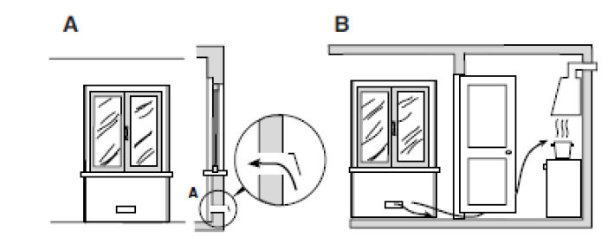

**Palokaasujen poistaminen**

Käytä lieden yläpuolella turvallista liesituuletinta.

Nestekaasu on ilmaa painavampi ja tämän takia kerääntyy lattialle. Huonetila, missä nestekaasupullo sijaitsee, on varustettava kaasujen poistojärjestelmällä, jotta satunnaisen vuodon tapauksessa kaasu voisi poistua ulkoilmaan.

Älä säilytä nestekaasupulloja lattiasta matalammalla sijaitsevissa tiloissa (esim. kellarissa). Säilytä vain käytössä olevaa kaasupulloa keittiössä. Älä sijoita pulloa liian lähelle lämpösäteilylle, jotta kaasupullo ei lämpenisi yli 50C asteen.

**Asennus**

Lieden voi asentaa keittiökaappien viereen, jos kaapit eivät ole liedestä korkeimpia.

Lieden takana sijaitsevan seinän on kestettävä kuumuutta (T 90 C).

Laitteen asennuksessa on noudatettava seuraavia vaatimuksia:

* Laite asennetaan keittiöön.
* Jos kaapit ovat liedestä korkeampia, asenna liesi ainakin 20 cm etäisyyteen viereisestä kalustosta.
* Liettä ei saa asentaa suoraan yläkaapin alle.
* verhoja tai muuta helposti syttyvää ei saa sijoittaa lieden läheisyyteen. Pidä syttyvät materiaalit ainakin 20 cm etäisyydellä lieden pinnasta.
* Liesituulettimen asennuksessa on noudatettava valmistajan asennusohjeita.

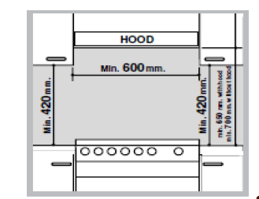

**Lieden asento**

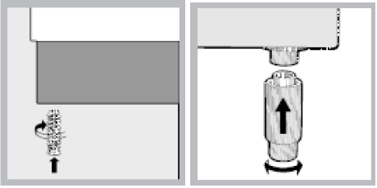

Säädä liesi vaakasuoraan. Liedellä ovat säädettävät jalat. Ruuvaa jalat lieden alakulmissa sijaitseviin paikkoihiin.

**Sähköliitännästä**

Laitteen tyyppikilven tietojen mukainen liitäntäpistostulppa on asennettava virtakaapeliin. Jos liität suoraan virtaverkkoon, asenna moninapainen katkaisukytkin, kontaktien välillä ainakin 3 mm. Katkaisukytkimen on oltavan sähkökuormituksen mukaista ja se ei saa katkaista maadoitusjohtoa.

Virtakaapelia on suojattava lämpenemiseltä yli 50 C asteeseen.

Ennen laitteen liittämistä virtaverkkoon on tarkistettava:

* onko laite maadoitettu ja vastaako pistostulppaliitos vaatimuksiin,
* kestääkö pistostulppa laitteen tyyppikilven tietojen mukaista enimmäiskuormitusta,
* vastaako laitteen tyyppikilven tiedot syöttövirran jännitteestä asennuspaikan syöttövirralle.

Älä käytä laitteen liittämiseksi virtaverkkoon haarapistoketta tai pidennysjohtoa.

Virtakaapelin ja pistostulpan on oltava helposti luoksepääsettävissä myös laitteen asennuksen jälkeen.

Vältä kaapelin jättämistä minnekään välille puristukseen.

Vaurioitunut kaapeli on vaihdettava uuteen, ammattilaisen sähköasentajan toimesta.

**Valmistaja kiistää vastuun minkä tahansa vahingoista tai kielteisistä seurauksista, jos asennusta koskevia vaatimuksia sivuutetaan.**

**Kaasuliitäntä**

Lieden liittämiseksi kaasuputkistoon tai –pulloon käytä vain tarkoituksenmukaista taipuvaa kumista tai teräksestä letkua. Tarkista, että liitettävän kaasun tyyppi vastaa sille, minkä käyttämiseksi liesi on tarkoitettu (tieto on löydettävissä sen mukaiselta tarralta laitteen ulkokuoressa). Lieden liittämisessä nestekaasupulloon on asennettava vaatimustenmukainen vähennysventtiili.

**Lieden liittäminen kaasuun taipuvalla kumiletkulla.**

Valitse voimassaoleviin vaatimuksiin vastaava kaasuletku. Sisähalkaisija: 8 mm nestekaasulle ja 13 mm metaanikaasulle.

Liittämisen jälkeen on varmistettava, että:

* letku ei joudu kosketuksiin minkä tahansa kuumiin laitteenosiin, jotka lämpenevät yli 50 C asteen lämpötilaan,
* letku ei ole jännitetty eikä puristettu, sitä ei taivuteta jyrkkään kulmaan,
* letku ei joudu kosketuksiin teräviin esineisiin tai liikkuviin kalusteenosiin,
* aina on mahdollisuus tarkistaa letkua koko pituudeltaan,
* letkun suositeltava enimmäispituus on 1500 m,
* letku on kiinnitetty tiiviisti ja varmasti molemmasta päästä. Jos letku liitetään vanteilla, on niiden sopivuus ja tarkoituksenmukaisuus tarkistettava ensin.

Jos näiden vaatimusten täyttäminen on mahdotonta, tai jos liesi liitetään 2. luokan, alaluokka 1 kodinkoneiden vaatimusten mukaisesti (kahden kaapin välille), käytä taipuvaa metalliletkua (ks seuraavaa).

**Taipuvan metalliletkun liittäminen**

Valitse voimassaoleviin vaatimuksiin vastaava metallista kaasuletku ja kierreliittimet. Ennen letkun käyttämistä on poistettava laitteen oma letkunpidike (laitteen kaasun sisääntuloliitos on ½ tuuman sylinterikierre).

Taipuva metalliletku voi ollaa enimmäisesti 2 metriä pitkä. Liittämisen jälkeen on tarkistettava, ettei letku joutuisi minnekään välille puristukseen eikä olisi kosketuksissa liikkuviin osiin.

**Liitosten tiiveyden tarkastus**

Liittämisen jälkeen kaasulähteeseen on tarkistettava liitosten kaasutiiveys. Tulen käyttäminen siiheen tarkoitukseen on ehdottomasti kiellettyä.

**Lieden säätäminen erityyppisiä kaasuja varten.**

Jos liettä aiotaan käyttää toisen kaasulajin yhteydessä, kuin alussa tarkoitettu (ks. tarraa laitteen ulkokuoressa), pitää vaihtaa suuttimet ja säätää polttimet sen mukaisesti.

**Polttimien säätäminen**

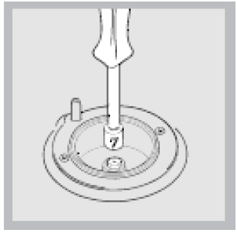

Suuttimien vaihtaminen:

1. Poista astiatuet ja irrota polttimien osat.

2. Kierrä 7 mm putkipihtien avulla auki suutimet (ks kuvaa) ja laita niiden tilalle uudet suutimet, jotka sopivat käytettävän kaasulajin yhteydessä.

3. Laita takaisin polttimien osat ja astiatuet.

Vähimmäisliekin säätäminen polttimoissa:

1. Säädä kytkin vähimmäistehon asentoon,

2. Ota pois kytkin ja säädä sen säätämisruuvia (sijaitsee säätämisteljessä tai sen vieressä). Liekin on oltava pieni, mutta vakaa. Jos laite liitetään nestekaasu-järjestelmään, kierrä säätämisruuvi täysin kiinni.

3. Varmista, ettei liekki sammuisi - käännä kytkinta nopeasti enimmäisteholta vähimmäisteholle ja päinvastoin.

**Uunin polttimet.**

Suuttimien vaihtaminen polttimissa:

1. Poista lieden laatikko.

2. Liu’uta ulos suojapaneeli A. (ks. kuvaa).

3. Kierrä auki ruuvit V ja poista polttimet (ks kuvaa). Tämä on helpompaa, jos poistat uunin luukun ensin.

4. Kierrä 7 mm putkipihtien avulla auki suutimet (ks kuvaa) ja laita niiden tilalle uudet suutimet, jotka sopivat käytettävän kaasulajin yhteydessä.

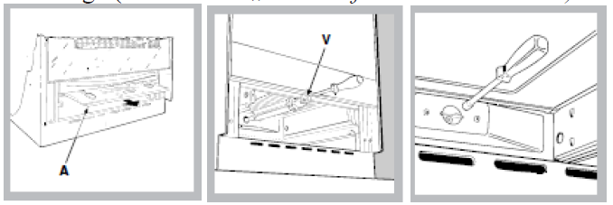

**Vähimmäisliekin säätäminen polttimoissa:**

1. Sytytä poltin.

2. Kierrä kytkin vähimmäisteholle sen jälkeen, kun poltin on toiminut noin 10 minuuttia enimmäisteholla.

3. Irrota kytkin.

4. Kierrä säätämisruuvia enemmän auki tai kiinni (ks kuvaa) kunnes liekki vähenee, mutta palaa silti vakaasti. Jos laite liitetään nestekaasu-järjestelmään, kierrä säätämisruuvi täysin kiinni.

|  |  |
| --- | --- |
| 5. Varmista, ettei liekki sammuisi - käännä kytkinta nopeasti enimmäisteholta vähimmäisteholle ja päinvastoin.  **TEKNISET TIEDOT** | |
| Uunin mitat (KxLxS) | 34x39x38 cm |
| Tilavuus | 50 L |
| Uunin hyödylliset mitat | leveys 42 cm, syvyys 44 cm, korkeus 17 cm |
| Syöttövirta ja taajuus | ks. tyyppikilvestä |
| Polttimet | sopivat käyttämiseksi kaikkien kaasulaijien kanssa, joita on mainittu tyyppikilvessä. |

**LAITTEEN KUVAILU**

LIEDEN KANSI

LIEDEN PINTA

UUNIN KANNATTIMET

5.

4.

3.

2.

1.

SÄÄDETTÄVÄT JALAT

KAASUPOLTIN

ASTIOIDEN TUKI

OHJAUSPANEELI

UUNIN RITILÄ

UUNIPELTI

SÄÄDETTÄVÄT JALAT

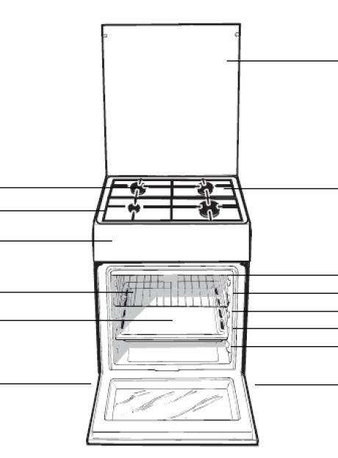

**OHJAUSPANEELI**

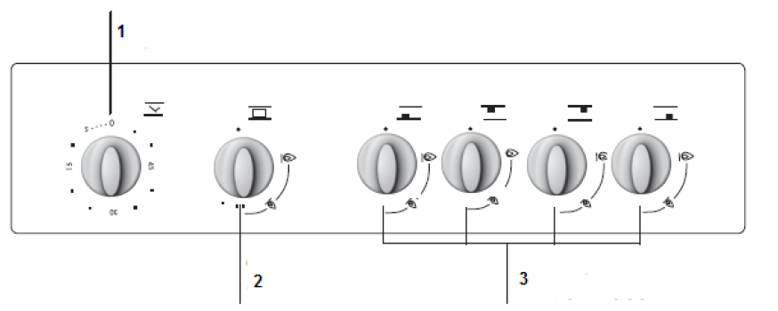

1 - AJASTIMEN KYTKIN

2 – UUNIN KYTKIN

3 – LIEDEN POLTTIMIEN KYTKIMET

**KÄYTTÖ**

**Kaasupolttimien sytyttäminen**

Polttimien kytkimilla säädetään liekin teho. Sytyttämiseksi toimi seuraavasti:

1. Sijoita sytytetty tulitikku tai sytytin polttimen lähelle.

2. Paina polttimen kytkin alas ja kierrä vastapäiväsuuntaisesti, enimmäistehoa kohti.

3. Säädä liekin korkeus kytkintä kääntämällä. Säädä liekin korkeus tarpeen mukaisesti vähimmäis-, enimmäis- tai keskimmäiselle teholle.

Jos laitteessa on sähkösytytys (muutamassa mallissa), paina sytytyspainike (symbolilla ) alas ja käännä polttimen kytkin vastaapäivää vähimmäisteholle – poltin syttyy. Muutamassa mallissa on sytytys rakennetty polttimien kytkimiin. Pidä polttimen kytkinta kääntäessä painettuna, kunnes poltin syttyy. Jos vapautat kytkimen liian aikaisin, saattaa poltin sammua. Sytytä poltin uudelleen ja pidä painettuna kauemmin.

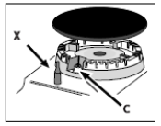

Jos liekki sattumalta sammuu, kytke polttimen kytkin pois ja odota 1 minuutti ennen uutta sytyttämistä.

Liekinvarmistusjärjestelmän käynnistyttyä paina polttimen kytkimelle ja pidä painettuna noin 3-7 sekuntia. Liekki aktivoi polttimen uudelleen. Poiskytkemiseksi käännä polttimen kytkin asentoon •.

**Käytännöllisiä vinkkejä**

Kaasun säästämiseksi käytä litteäpohjaisia astioita, jotka ovat varustettuja kannella. Valitse astia polttimen koon mukaisesti.

**Uunin käyttäminen**

Ennen ensimmäistä käyttökertaa lämmitä uunia, luukku suljettuna täydellä teholla noin puolisen tuntia. Ilmastoi huonetila. Uunista saattaa noustaa palamisen hajuja, joka syntyy tuotannossa käytettyjen aineiden jäämien palamisesta.

Poista laitteesta muovikelmut ennen ensimmäistä päällekytkemistä.

Älä sijoita mitään uunin pohjalle. Uunin emalipinta saattaa vahingoittua. Jos käytössä on grillivarsi, käytä vain ensimmäistä paistotasoa.

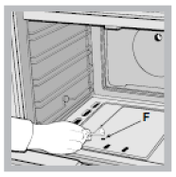

**Uunin päällekytkentä**

Uunin polttimen sytyttämiseksi sijoita palava tikku tai sytytin aukon F (ks kuvaa) lähelle ja paina uunin ohjauskytkinta, samalla kääntäen sitä vastapäiväsuuntaisesti.

Jos poltin ei syty 15 sekunnissa, aukaise uunin lukku ja odota ennen uutta yrittämistä ainakin 1 minuutti.

Uuni on varustettu liekinvarmistuslaitteella. Pidä uunikytkin painettuna ainakin 6 sekunnin ajan.

Jos liekki sattumalta sammuu, kytke polttimen kytkin pois ja odota 1 minuutti ennen uutta sytyttämistä.

**Lämpötilan säätäminen**

Halutun paistolämpötilan säätämiseksi käännä uunikytkinta. Kytkimen asento osoittaa lämpötilalle MIN (140°C) ja MAX (250°C) välillä. Asetetun lämpötilan saavutettua pitää termostaatti valittua lämpötilaa yllä.

**Uunin alle sijaitseva astialaatikko**

Uunin alaosassa sijaitsee laatikko, minne voi laittaa uunitarvikkeita tai keitinastioita. Luukun aukaisemiseksi vedä sitä ulkopuolelle (ks kuvaa).

Astialaatikon sisäpinta saattaa lämmetä. Älä säilytä astialaatikkossa mitään syttyvää tai mitään, joka ei kestä kuumuutta. Uunipolttimella malleissa on varusteena suojalevy A, joka suojaa alalaatikkoa jonkun verran kuumuudelta (ks. kuvaa). Tämän levyn poistamiseksi aukaise ruuvi S (ks. kuvaa).

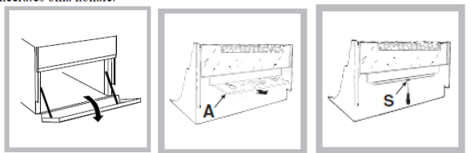

**Varotoimeenpiteet ja suositukset**

Laitteen valmistuksessa on noudatettu kansainvälisiä turvallisuuden standardeja.

Lue turvallisuutta koskevia vaatimuksia huolellisesti.

**Yleistä**

Laite on tarkoitettu ruuanlaittoa varten kotitalouksissa. Laitetta ei saa käyttää liiketoiminnassa tai teollisuudessa.

Laitetta ei saa sijoittaa ulkotilaan. Laitteen jättäminen sateeseen tai kosteuteen on äärimmäisen vaarallista.

Koskaan ei saa koskettaa laitetta märin käsin.

**Liesi on tarkoitettu vain aikuisten henkilöiden käyttöön, ruuan laittamiseksi kotitalouksissa, ohjeiden mukaisesti. Laitteen käyttäminen muuksi tarkoitukseksi (huonelämmitykseen) katsotaan ei-tarkoituksenmukaiseksi käyttämiseksi ja on vaarallista.**

**Valmistaja kiistää vastuun esine- tai henkilövahinkoista, jotka syntyvät tämän käyttöohjeen sivuuttamisesta tai laitteen ja sen osien virheellisesta käytöstä.**

Ohjekirja on tarkoitettu luokka 1 (erillinen kodinkone) ja luokka 2 (kaappien välille asennettava kodinkone) laitteelle.

Lapset eivät saa oleskella laitteen läheisyydessä.

Laitteen virtakaapeli ei saa joutua kosketuksiin kuumien pintojen kanssa.

Laitteen tuuletusaukkoja ei saa peittää/sulkea.

Muutama malli on varustettu lasista tai pellistä kannella. Älä sulje kantta, kun polttimet palavat tai jos ne ovat vielä kuumia.

Käytä uunikäsineitä käsitellessasi kuumia astioita.

Helpostisyttyviä nesteitä (alkoholi, polttoaineet) ei saa säilyttää eikä käyttää lieden läheisyydessä.

Älä säilytä astialaatikkossa mitään syttyvää tai mitään, joka ei kestä kuumuutta. Satunnaisen päällekytkennän seurauksena saattaa ollaa tulipalo. Jos et käytä laitetta, pidä kytkimet asennossa „•“.

Irrota laite virtaverkosta aina ennen puhdistusta.

Minkä tahansa korjaukset on annettava valmistajan valtuuttaman korjaamon tehtäväksi. Valtuuttamaton korjauksen seurauksena saattaa syntyä vahinkoa henkilöille tai omaisuudelle. Käänny jälleenmyyjän asiakaspalveluun.

Älä laita uunin luukulle mitään painavaa.

Tämä laite ei ole tarkoitettu fyysisesti, motorisesti tai henkisesti rajoitteisten tai kokemattomien tai taitamattomien henkilöiden (eikä lasten) käyttöön, ellei heidän turvallisuudestaan vastuussa oleva henkilö valvo ja opasta heitä laitteen käytössä. Lapset eivät saa leikkiä laitteella.

**Ympäristönsuojelu**

Pakkauksen käsittely. Noudata paikallisia pakkausten käsittelyä koskevia vaatimuksia.

Eurooppalaisdirektiivi 2002 /96/EU vaatii, ettei laitetta eikä sen pakkausta saa heittää talousjätteisiin. Toimita laite sähkö- ja elektroniikkalaitteiden keräyspisteeseen. Vanhojen laitteiden oikeaoppinen käsittely ja kierrätys varmistavat, että säästetään raaka-aineita sekä vähennettän jätteiden kielteistä vaikutusta ihmisterveydelle sekä ympäristölle.

**Huolto**

Ennen puhdistusta tai huoltamista kytke laite pois virtaverkosta.

Hankaavia tai syövyttäviä aineita ei saa käyttää laitteen puhdistukseen. Nämä vahingoittavat lieden pintaa pysyvästi.

Laitteen puhdistuksessa ei saa käyttää höyry- eikä painepesuria. Riittää kostean pesusienen käyttämisestä ja huolellisesta kuivaamisesta.

Ruostumattomasta teräksestä tai emaloidun ulkopinnan ja kumitiivisteiden puhdistukseen käytä laimeaa veden ja saippuan liuosta. Vaikeiden tahrojen poistamiseksi voit käyttää erikoista puhdistusainetta. Huuhtele puhtaassa vedessä kostutetulla pyyhkeellä ja kuivaa pinnat ennen käyttöä huolellisesti. Älä käytä mitään hankaavaa tai syövyttävää.

Puhdistuksen helpottamiseksi irrota astioiden tuet, polttimien kruunut ja päät. Pese irrotettavat osat lämpimässä vedessä astianpesuaineella. Onki polttimien rei’istä lika.

Puhdista sähkösytytyksellä lieden termoparit. Tarkista, etteivät suuttimet olisi tukossa.

Puhdista uunia sisältä jokaisen käyttökerran jälkeen, kun pinnat ovat vielä lämpimiä (mutta ei kuumia). Käytä lämpimää vettä ja vähän astianpesuainetta, huuhtele puhtaassa vedessä kostutetulla pyyhkeellä ja kuivaa huolellisesti. Älä käytä hankaavia pesuaineita.

Puhdista uunin luukun lasi. Älä raaputa lasia äläkä käytä mitään hankaavaa lasin puhdistukseen. Naarmut lasissa saattavat aiheuttaa lasin halkeilemisen.

Lisätarvikkeita voidaan pestää astianpesuaineella tai astianpesukoneessa.

Kuivaa kaikki pinnat huolellisesti.

**Lieden kansi.**

Jos liesi on varustettu lasista kannella, puhdista sitä laimealla vedellä. Älä käytä hankaavia pesuaineita. Lieden takaosan puhdistaminen on helpompaa, jos kansi irrotetaan kokonaan. Aukaise kansi ja nosta sitä ylöspäin. Älä sulje kantta, kun polttimet palavat tai jos ne ovat vielä kuumia.

**Uunin tiivisteet.**

Tarkista uunin luukun tiivisteitä säännöllisesti. Jos ne ovat vahingoittuneita, käänny lähimpään huoltoliikkeeseen. Älä käytä uunia, jos sen tiivisteet eivät ole ehjiä.

**Kytkimet**

Aikaa myöten saattavat polttimien kruunut rasittua ja joutua epäkuntoon. Näitä voidaan vaihtaa.

**Käänny valmistajan valtuuttamaan huoltoliikkeeseen.**

**Asiakaspalvelu**

**Jos soitat asiakaspalveluun, ilmoita seuraavat tiedot liesimallistasi:**

Laitteen malli (kilvessä Mod.)

Sarjanumero ( S/N).

Löydät nämä tiedot laitteen tyyppikilvestä tai pakkauksesta.